计算机组成原理实验报告
2021 年 4 月 9 日 成绩：
姓名 | 应宇杰 | 学号 | 19151633 | 班级 | 19052321
专业 | 计算机科学与技术 |  | 课程名称 | 计算机组成原理课程设计
任课老师 | 程雨夏 | 指导老师 | 程雨夏 | 机位号 | 8
实验序号 | 3 | 实验名称 | 实验三：超前进位电路实验
实验时间 | 2021/4/16 | 实验地点 | 1教225 | 实验设备号 | 8
一、实验目的和实验要求
1、掌握运用verilog HDL语言进行数据流描述与建模的技巧和方法
2、掌握模块调用与实例引用的方法;
3、掌握超前进位加法器的原理与设计方法。
二、实验程序源代码
module FA_Str(A,B,Cin,Sum,Cout);

input A,B,Cin;
output Sum,Cout;

/*门实例由线网类型变量S1,T1,T2和T3互连*/
wire S1,T1,T2,T3;

/*由于没有指定顺序，门实例语句可以以任何顺序出现*/
/*X1,X2,A1等都是实例名称，紧跟在每个门后的信号列表是它的互连*/
/*列表中的第一个是门的输出，余下的是输入*/
xor
X1(S1,A,B), //注意结束时用逗号，最后才用分号
X2(Sum,S1,Cin); //表示X1和X2都是xor异或门
and
A1(T3,A,B),
A2(T2,B,Cin),
A3(T1,A,Cin);

or
O1(Count,T1,T2,T3);

endmodule
module add_agin(output [3:0] F, output c4, input [3:0] A, input [3:0] B, input c0);
wire [3:0] G, P;
wire [4:0] C;
assign C[0]=c0;
CalC calc1(G,P,C[4:1],A,B,c0);
FA_Str fa0(A[0],B[0],C[0],F[0]);
FA_Str fa1(A[1],B[1],C[1],F[1]);
FA_Str fa2(A[2],B[2],C[2],F[2]);
FA_Str fa3(A[3],B[3],C[3],F[3]);

assign c4=C[4];
endmodule

module CalC (output [3:0] G, output [3:0] P, output [4:1] C, input [3:0] A, input [3:0] B, input C0);
assign P=A|B;
assign G=A&B;
assign C[1]=G[0]|P[0]&C0;
assign C[2]=G[1]|P[1]&G[0]|P[1]&P[0]&C0;
assign C[3]=G[2]|P[2]&G[1]|P[2]&P[1]&G[0]|P[2]&P[1]&P[0]&C0;
assign C[4]=G[3]|P[3]&G[2]|P[3]&P[2]&G[1]|P[3]&P[2]&P[1]&G[0]|P[3]&P[2]&P[1]&P[0]&C0;
endmodule
测试代码
module test;

// Inputs
reg [3:0] A;
reg [3:0] B;
reg c0;

// Outputs
wire [3:0] F;
wire c4;

// Instantiate the Unit Under Test (UUT)
add_agin uut (
.F(F),
.c4(c4),
.A(A),
.B(B),
.c0(c0)
);

initial begin

A=4'b0001;B=4'b0101;c0=1'b0;

#100;
A=4'b0001;B=4'b0111;
#100;
A=4'b0111;B=4'b1100;
#100;
B=4'b1111;c0=1'b1;
#100;
A=4'b1101;B=4'b0100;
#100;
A=4'b0000;B=4'b1001;c0=1'b0;
#100;
A=4'b1000;B=4'b0110;

// Add stimulus here

end

endmodule
module test_2;

// Inputs
reg [3:0] A;
reg [3:0] B;
reg c0;

// Outputs
wire [3:0] F;
wire c4;

// Instantiate the Unit Under Test (UUT)
add_agin uut (
.F(F),
.c4(c4),
.A(A),
.B(B),
.c0(c0)
);

initial begin
// Initialize Inputs
A = 0;
B = 0;
c0 = 0;

// Wait 100 ns for global reset to finish
#100;

// Add stimulus here

end

endmodule
module test_3;

// Inputs
reg [3:0] A;
reg [3:0] B;
reg c0;

// Outputs
wire [3:0] F;
wire c4;

// Instantiate the Unit Under Test (UUT)
add_agin uut (
.F(F),
.c4(c4),
.A(A),
.B(B),
.c0(c0)
);
initial begin
A=4'b0001;B=4'b0101;c0=1'b0;
#100 A=4'b0001;B=4'b0111;
#100 A=4'b0111;B=4'b1100;
#100 B=4'b1111;c0=1'b1;
#100 A=4'b1101;B=4'b0100;
#100 A=4'b0000;B=4'b1001;c0=1'b0;
#100 A=4'b1000;B=4'b0110;
end
endmodule
module test_4;

// Inputs
reg [3:0] A;
reg [3:0] B;
reg c0;

// Outputs
wire [3:0] F;
wire c4;

// Instantiate the Unit Under Test (UUT)
add_agin uut (
.F(F),
.c4(c4),
.A(A),
.B(B),
.c0(c0)
);

initial begin
// Initialize Inputs
A = 0;
B = 0;
c0 = 0;

// Wait 100 ns for global reset to finish
#100;

// Add stimulus here

end

endmodule

三、仿真文件和波形图（有就填，没有就不填）
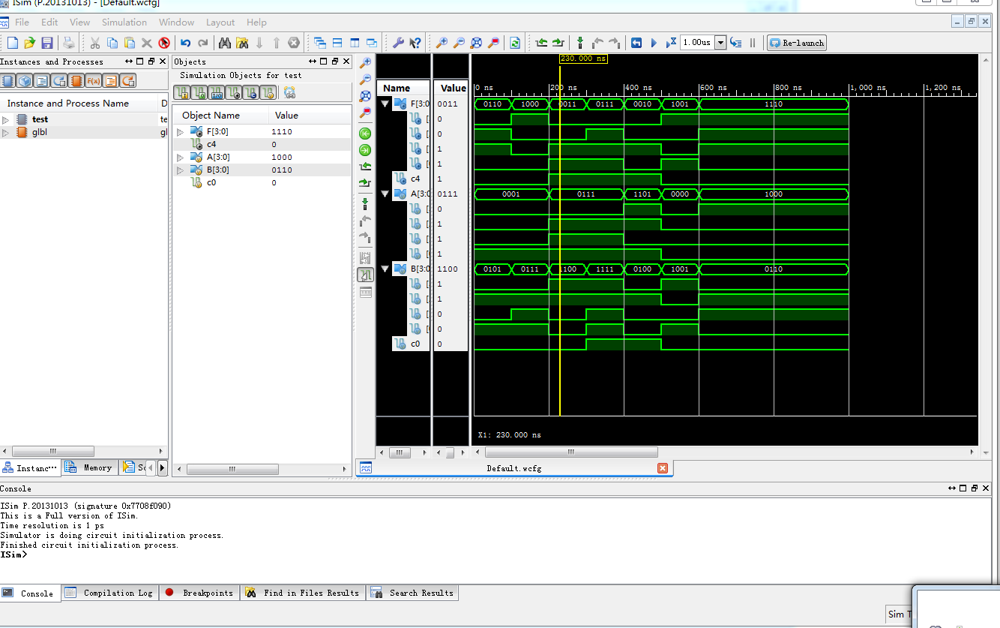
四、电路图（有就填，没有就不填）
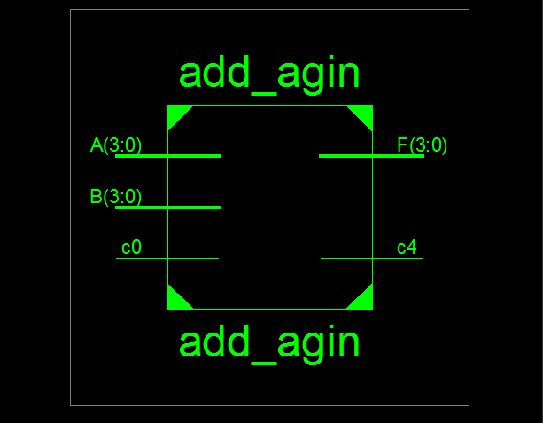
五、引脚配置（约束文件，有就填，没有就不填））
六、实验分工（需写清楚每个人负责的工作，以及个人贡献在小组总工作量中的占比）
实验由应宇杰和于龙轩合作完成，于龙轩完成完成配置环境，代码编写，语言编译
应宇杰参与代码编写，完成功能测试环节，报告编写任务。
七、实验收获（心得体会等，请以个人为单位分别写）
尝试使用分模块的设计，在使用分模块设计中我们生成的测试文件出现了格式错误的问题，无法弄清楚生成的测试文件和源文件的关系，后来通过打开每一个测试文件并且多次生成并且关于下方的错误和百度，知道测试文件会成为最顶级层级的文件，在其中实例化的输入和输出即可完成模拟。

